镁冶炼降本增效分析报告

垣曲县五龙镁业有限责任公司

2026年6月

一、成本结构现状
垣曲县五龙镁业有限责任公司具备年产焦炭 110 万吨、金属镁 6 万吨的产能，采用焦炉煤气炼镁工艺——将焦化副产的焦炉煤气作为镁冶炼的热源和还原气氛，实现资源循环。
镁冶炼分为四个工段：（1）煅烧——白云石经高温煅烧分解为煅白（氧化镁）；（2）制球——煅白与 75# 硅铁（还原剂）、萤石粉（熔剂）按比例混合压制成料球；（3）还原——料球装入还原罐，在高温真空条件下还原为粗镁；（4）精炼——粗镁经熔剂精炼除去杂质，铸成 99.9% 以上纯度的镁锭。
16,711 元/吨镁
当前每吨精镁生产成本
成本构成中，材料费占 51.9%（其中硅铁单项占 40.4%），直接动力费占 26.6%（其中煤气单项占 22.6%），两项合计 78.5%，是降本的核心方向。
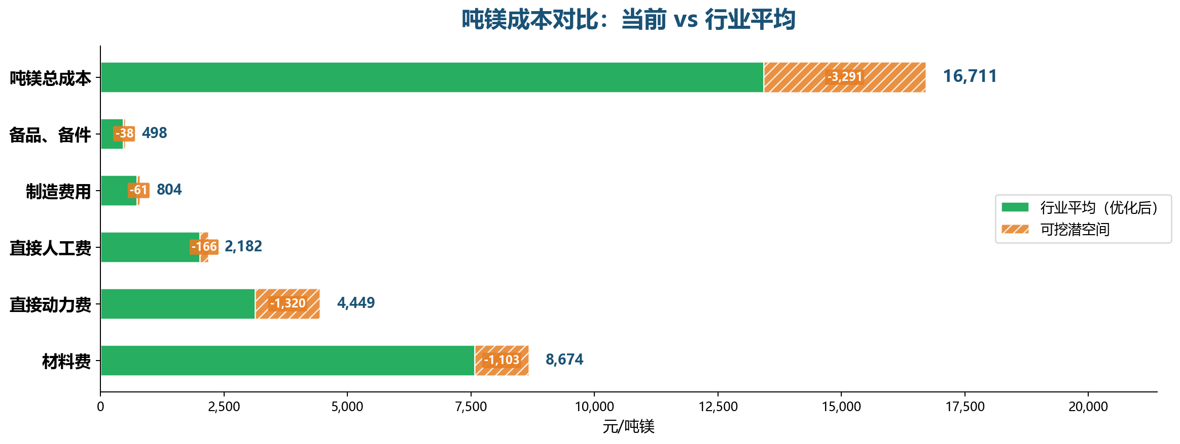
▲ 各成本科目当前与行业平均对比（绿=优化后，橙=可挖潜空间）

二、降本举措分项说明
通过与行业先进水平对标，识别出以下可优化的成本环节，按节约金额降序排列。其中料镁比的降低具有全局杠杆效应——除罐耗、硅耗、煤气总耗和回收率作为独立参数外，其余成本项（电力、人工、备件、制造费用及其他辅助材料）均随料镁比等比例缩减。
一、 精炼回收率提升（91% → 97%）
原理：精炼工序将粗镁重熔提纯，当前收得率为 91%，即每吨粗镁产出 0.91 吨精镁，9% 的金属镁随精炼渣流失。行业先进水平收得率达 97%。提升回收率意味着同等粗镁投入产出更多成品，所有上游物料投入和能源消耗被更高效的产出摊薄。
降本路径：摊薄全部上游成本。节约 867 元/吨镁。
二、 煤气综合节能（→ 5,000 m³/吨镁）
原理：当前吨镁煤气消耗为 7,537 m³（内部结算价 0.5 元/m³），远超行业平均的 5,000 m³。来源：料球配比优化使煅烧和还原工段煤气减少约 1,122 m³，炉时缩短再减少约 598 m³，其余约 1,415 m³ 的差距需通过燃烧效率提升、管道损失控制、余热回收等综合措施弥补。
降本路径：三个用气工段综合节能，达到行业标准。节约 707 元/吨镁。
三、 硅铁消耗降低（1.15 → 1.05 吨/吨镁）
原理：75# 硅铁是皮江法炼镁的还原剂，单价约 5,874 元/吨，是成本最高的原料。行业平均吨镁硅铁消耗 1.05 吨，当前为 1.15 吨，差距 0.10 吨/吨镁。硅铁过量不仅直接增加采购成本，还会使料球中无效成分增多，降低还原效率。
降本路径：降低核心原料的配比用量。节约 587 元/吨镁。
四、 还原罐消耗降低（0.37 → 0.20 支/吨镁）
原理：还原罐是还原工段的高温消耗件，单价 2,600 元/支。当前吨镁消耗 0.37 支，行业先进水平为 0.20 支。罐耗差异主要取决于罐体材质、操作温度控制及更换周期管理。
降本路径：延长高温消耗件的使用寿命。节约 443 元/吨镁。
五、 还原炉作业时间缩短（14 → 12 小时/炉）
原理：还原车间每炉标准作业时间为 14 小时，行业平均为 12 小时。还原反应在高温段基本完成后，延长保温时间对镁收得率的边际贡献极低，但煤气消耗与时间呈线性关系。缩短至 12 小时可使还原工段煤气等比降低 14.3%。
降本路径：消除还原工段的无效保温时间。节约 299 元/吨镁。
六、 料镁比降低（6.82 → 6.3）的全局杠杆效应
原理：料镁比指生产 1 吨精镁所需料球吨数，行业平均为 6.3，当前为 6.82。料镁比的降低意味着生产同等粗镁所需的原料总量减少，其影响不仅限于白云石和煤气——电力消耗、人工成本、备品备件消耗、制造费用以及其他辅助材料（萤石粉、溶剂、氯化镁等）均随料镁比等比例下降（缩放系数 6.3/6.82 = 0.9238），产生显著的全局降本效应。
降本路径：白云石 + 煅烧煤气 + 电力 + 人工 + 备件 + 制造费 + 其他辅助材料全面缩减。节约 662 元/吨镁。
七、 料镁比联动——各分项节约明细
原理：上述料镁比全局效应分解如下：还原煤气节约 273 元/吨，白云石节约 19 元/吨，电力节约 52 元/吨，直接人工节约 166 元/吨，备品备件节约 38 元/吨，制造费用节约 61 元/吨，萤石粉/溶剂/精炼锅/氯化镁等辅助材料节约 53 元/吨。
降本路径：料镁比降低产生的全面成本缩减。节约 663 元/吨镁。
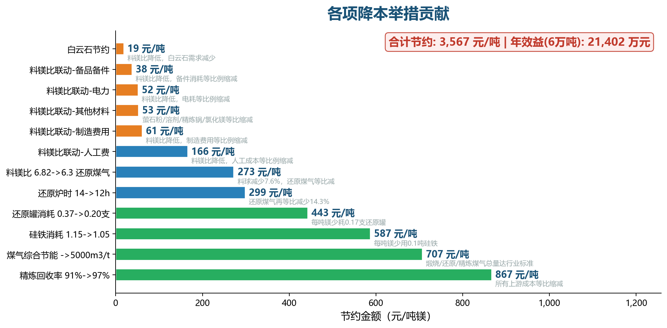
▲ 各项举措节约金额排行（合计 3,291 元/吨，按6万吨/年计年效益约 2 万元）

三、优化后效果总览
将上述举措全部落实后，吨镁成本预计从 16,711 元降至 13,421 元（行业平均）或 12,640 元（行业优秀），降幅分别为 19.7% 和 24.4%。
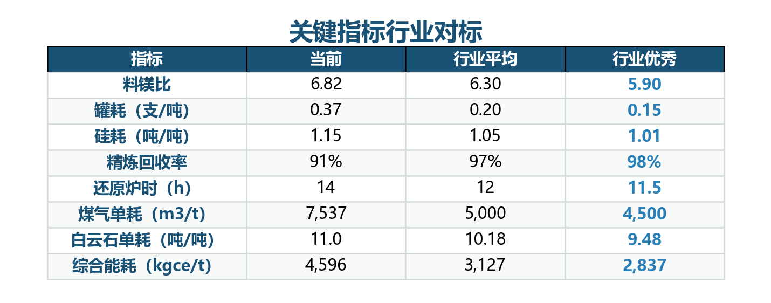
▲ 关键指标三层对标（当前 / 行业平均 / 行业优秀）

16,711 → 13,421 元/吨
吨镁生产成本（行业平均），降幅 19.7%

3,291 元/吨
吨镁累计节约金额（行业平均）

约 2.0 亿元/年
按年产 6 万吨精镁测算的年化效益（行业平均）

12,640 元/吨
行业优秀水平吨镁成本，年效益约 2.4 亿元

以上数据基于 2026 年 1-4 月实际成本及行业公开对标数据测算。各项举措的具体实施方案、设备改造投资及回报周期需另行评估。

